# 【文明实践】表彰优秀志愿者 推动爱心团队发展

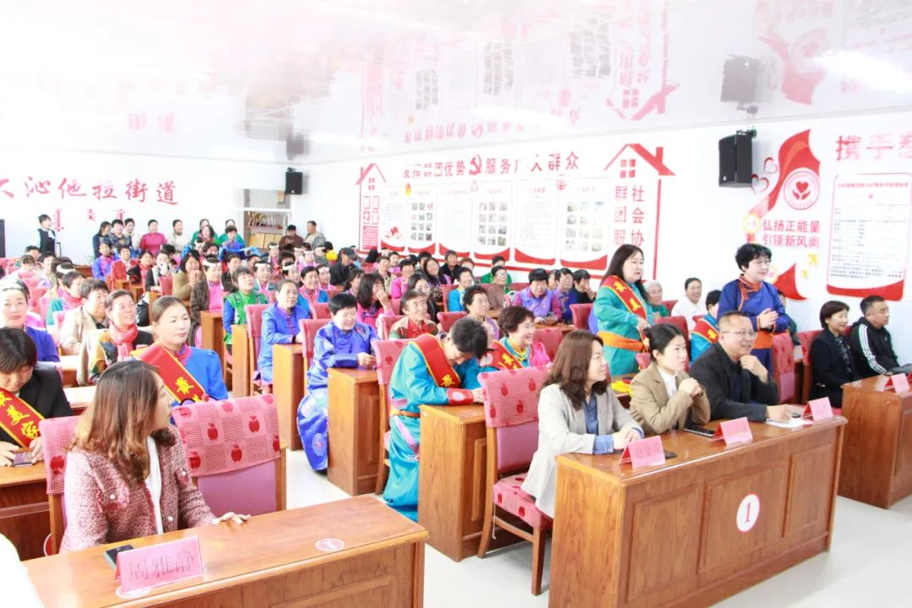

     在富康社区新时代文明实践站的指导下，奈曼鑫恒爱心团队成立两年来，紧紧围绕弘扬传统文化，在促进家庭建设、扶贫帮困等方面开展了丰富多彩的志愿服务活动。为了推动爱心团队的长足发展，4月10日，对涌现出来的优秀志愿者进行了表彰。旗新时代文明实践服务中心副主任马学凤、街道社区相关人员和爱心团队的志愿者们参加了表彰大会。



     表彰会上，富康社区新时代文明实践站站长周雅静对鑫恒爱心团队工作情况进行了简要回顾，并对志愿者们致以最衷心的感谢。她表示，富康社区取得的成绩离不开包括鑫恒爱心团队等志愿服务组织及广大志愿服务组织及志愿者们无私奉献，同时希望各志愿服务队和志愿者们能在2024年与社区携手同行，继续绽放光彩，乘风破浪，再创辉煌。



     接下来，社区工作人员宣读了志愿者表彰决定，对陈福、宝金叶、贺金花、龚海玉等优秀志愿者进行表彰，颁发荣誉证书和奖品。获奖志愿者表示：能为居民群众做点力所能及的事，心里既踏实又高兴，这份荣誉是对我们的肯定与见证，以后也会积极参加社区组织的各类志愿服务活动，发挥榜样力量带动更多人参与到社区志愿服务活动中来，在社会需要的时候尽自己的一份力！



      此次表彰活动，通过对优秀志愿者表彰嘉奖，一方面体现了社区对志愿者们辛勤付出的认可，另一方面增进了社区志愿者之间的交流沟通，呼吁更多的人加入到志愿者的行列中，让社区服务更有温度，从而不断提升居民群众的幸福感和获得感。